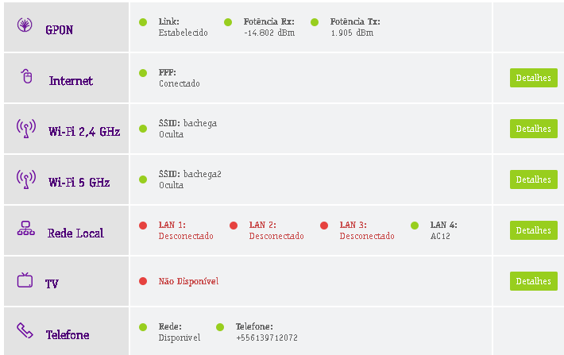

Internet

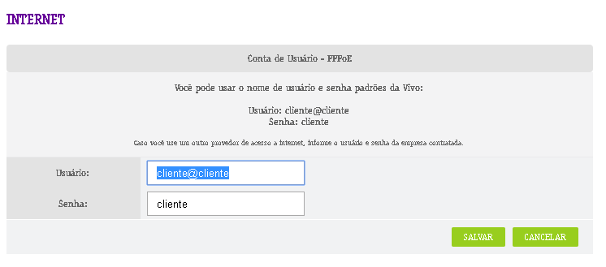

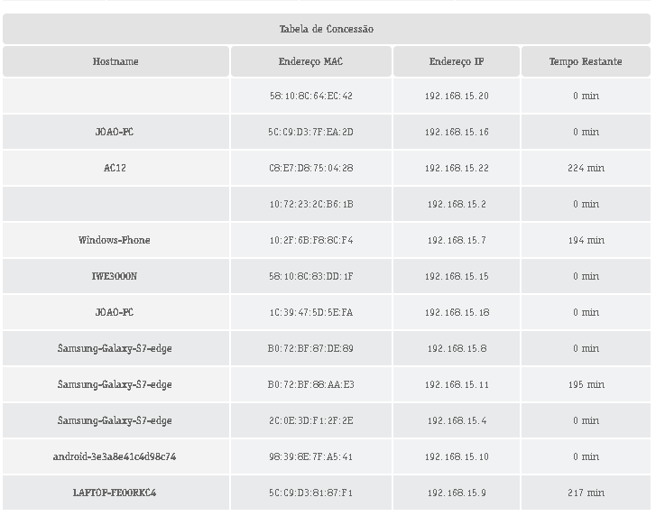

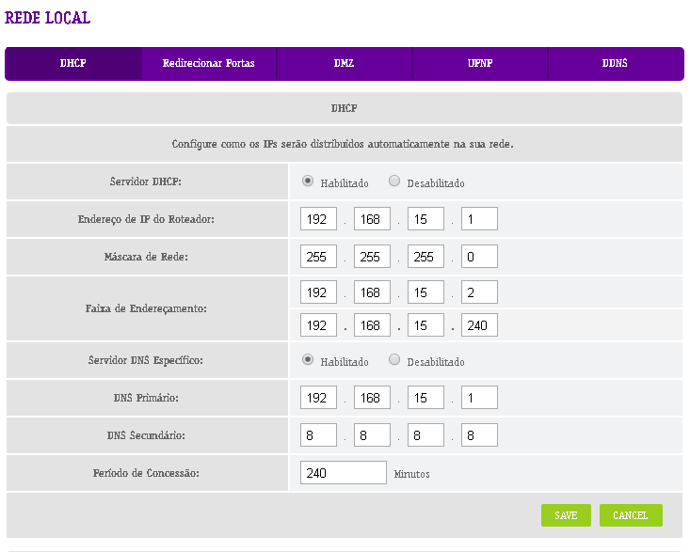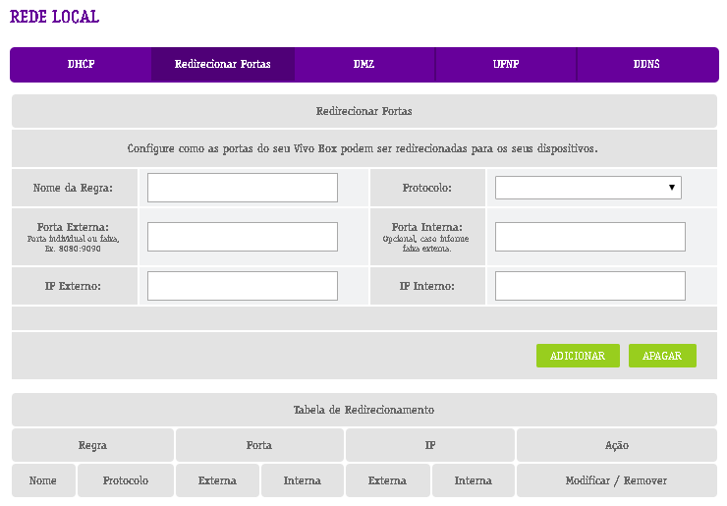

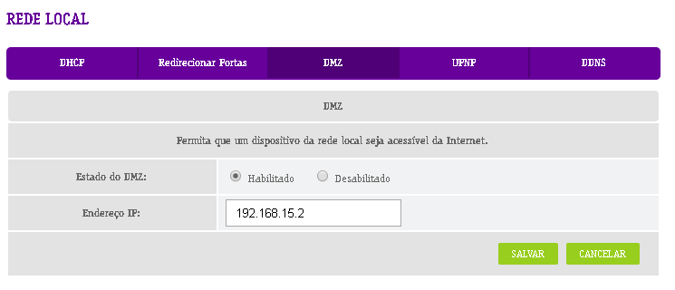

Verificar, pode ser que eu precise alterar o ip da dmz para o ip do pc ao invés do roteador. Tenho que pesquisar.

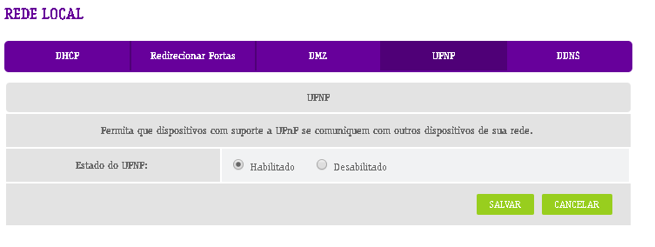

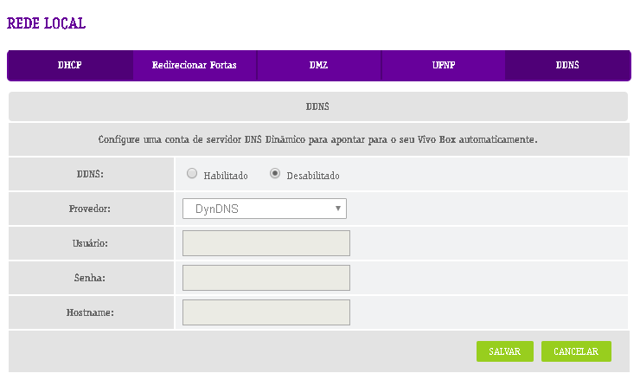

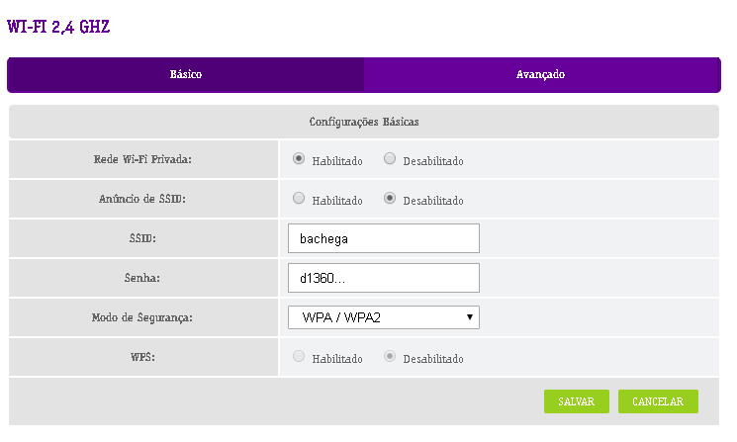

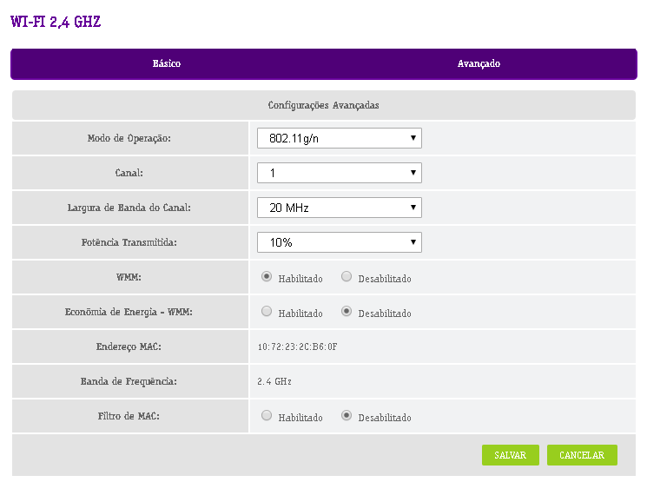

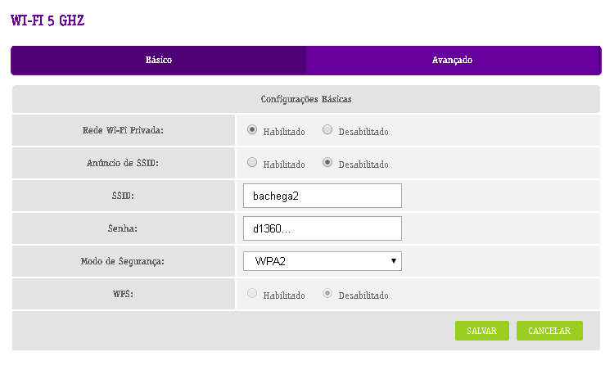

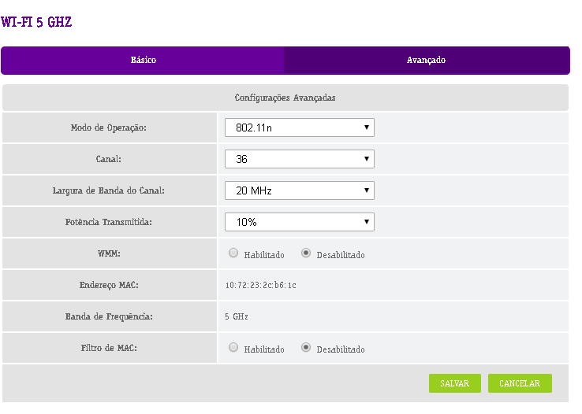

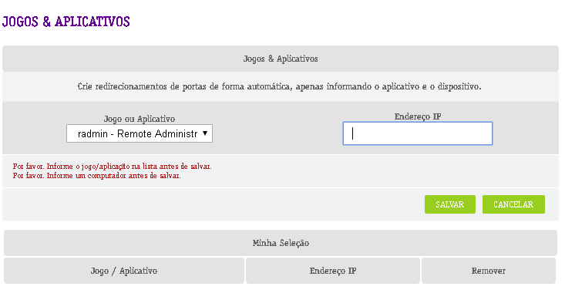

È possível configurar para que mesmo conectado pela wifi do roteador principal Mercusys eu consigo acessar a interface do roteador vivo?

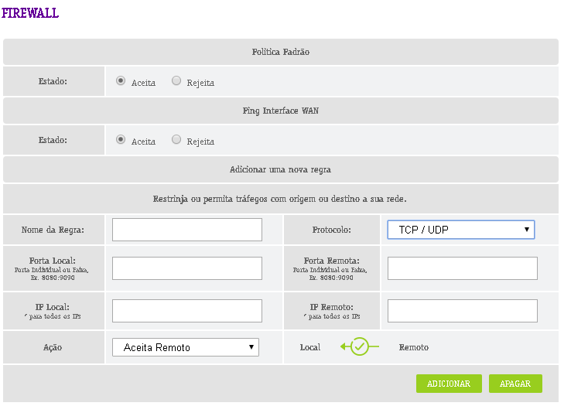

Firewall Vivo Fibra Aceita ou Rejeita ?

Deixa o roteador da vivo normal, sem estar em bridge. Só desativa o wi fi dele (2.4 e 5) . Com ip fixo.  
Conecta via cabo e configura o teu Asus em modo Acess Point (ele, por padrão desativa dhcp, etc para não dar conflitos) e atribua a este um ip fixo também para poderes gerencia-lo.  
Caso queira conectar mais roteadores, fixa outro ip e desativa dhcp sempre.   
  
DHCP geralmente da problemas quando tem 2 roteadores ativos.   
  
Por aqui deu certo, sem perda de velocidades.

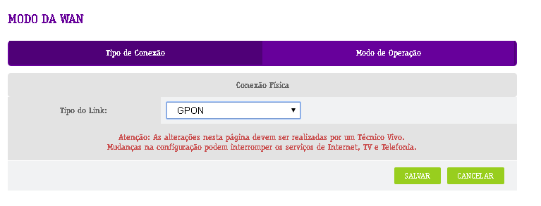

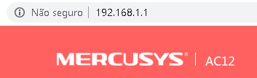

Roteador Mercusys

Senha jhtus68n

<http://mwlogin.net>. Ou 192.168.1.1

|  |  |  |  |
| --- | --- | --- | --- |
| ROTEADOR - host | VIVO | MERCUSY | D LINK |
| MAC WAN |  | C8:E7:D8:75:04:28 (ROTEADOR)  C8-E7-D8-75-04-27 (PORTA LAN) |  |
| MAC LAN |  |  | 58:10:8C:64:EC:42 |
| Wireless |  |  |  |
| IP | 192.168.15.1 | 192.168.15.2 |  |
| SITE |  |  | http://mwlogin.net/ |
| LOGIN SENHA | Jhtus68n | JHTUS68N |  |
| REDE1 2,4HZ | Bachega | bachegapw |  |
| Frequência |  |  |  |
| Canal |  |  |  |
| REDE2 5HZ | Bachega2 | bachega2pw |  |
| Frequência |  |  |  |
| Canal |  |  |  |

Rede bachega5 esta funcionando